**二师父定投学堂周报第71期**

**2020.8.29**

**定投学堂功能如下**

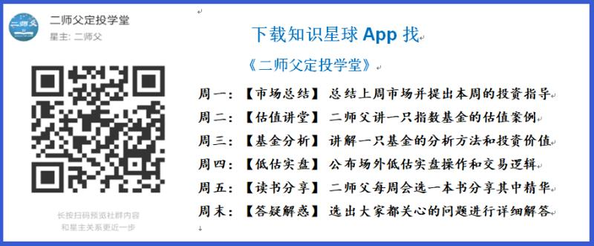

**有理财需求的朋友也可以关注二师父定投公众号**



**致学堂学员：**

感谢互联网让素不相识的我们结缘，不然我不会成为今天的我，你也许也不是今天的你。佛曰：前世的500次回眸换来今生的一次擦肩而过，能够与各位读者在陌生冰冷的网络世界建立起真挚友好的互动和链接，这必定是你我之间莫大的缘分，不然，为何在刚刚好的时间，刚刚好的地点我们就遇上了呢？

大概是2018年3月，我在雪球写下了自己投资记录的第一个字，从那开始我就开启了自己的投资分享之路。分享投资知识以来，认识的读者越来越多，大多数读者都在自己的领域有着很大的建树，正因为优秀读者的鞭策和激励，我不断地学习、创新、迭代、优化投资策略和方法，只为了我能够和优秀的你们一起进步。一路走来，我的投资方法和投资品种都发生了很大的变化，但是我的投资理念和分享理念始终未变：助人者人恒助之，逆向投资，保守投资，能力圈内投资。

未来随着中国的进步和中国股市的进一步发展可能二师父的投资策略、二师父的公众号、二师父的星球都会发生迭代和更新，学会创新学会拥抱变化，学会与时俱进，打破固有的惯性思维和认知模式，唯有这样，才能够在日新月异的现代社会始终走在时代的前列。

二师父学堂问答精华问答内容是又一次创新，因为每天的问答时间比较紧张，有时候是手机打字，一些回答比较粗略，所以每周我会和团队的朋友一起整理下精华问答内容整理丰富后然后分享到知识星球，大家自行学习和领悟，这样丰富后的解答可以帮助大家更好地学习。学而不思则惘，思而不学则殆。一定要将学习和思考相结合，不能只看我的内容不思考，也不能连我讲的低估定投策略都没有看过就连环发问十几个。这不是正确的学习方法。

大家想要和二师父深入交流也可以把学习心得编辑成word，发到我邮箱，[ershifudt@126.com](mailto:ershifu1993@126.com)。每个周末我会详细阅读大家的投资心得与疑惑，再一一点评发送到星球和公众号，这样有更多的读者能够收益。最后，祝愿各位读者投资顺利，生活幸福，都能过上开心快乐的日子。**心怀感激，心存善意，专注做好一件事情，至少对得起光阴岁月。**

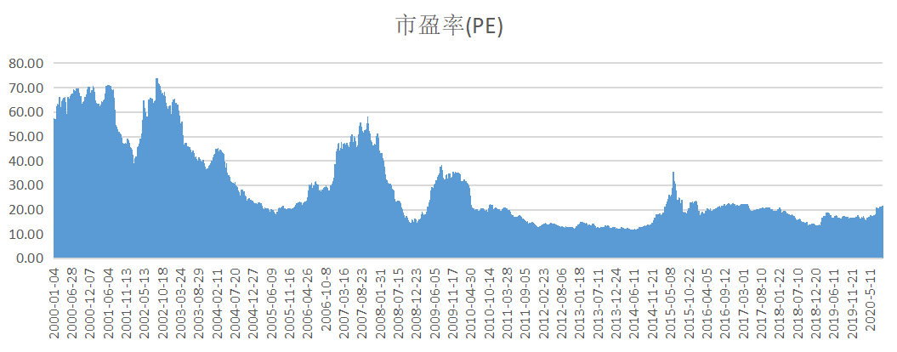

**现在是中期震荡，主仓位够的拿住就行，也有朋友波段，波段要领就是低吸高抛，如果低吸更低就开启新一轮定投。**

**今年行情真的很好啦，这种时候就要抓住机会。**

**投资方法系列**

**风动幡动心不动 提问：二师父好！中了齐翔发债，感觉比较垃圾，需要弃购吗？**

我觉得不用，上市卖掉即可，如果你担心的话可以不用缴款，这种在选择打新前就要考虑好，转债盲打靠概率取胜，就能赚很多的

**闪闪的星光 提问：师父好，这几天中概互联50指数下跌了很多，不知道是什么原因导致的？ 请问师父，现在可以加大买入006327易方达中证海外互联人民币A吗？**

有中美关系的原因，还有一个事情比较大，头条状告特朗普政府，美国反击对中概股影响很大

目前还不适合加大买入中概互联

**A0洪氏日杂批发 提问：老师，您对打新股怎么看，有什么好的建议？**

A股打新，盲打，概率取胜。港美股打新，选优质的打，主要看招股书，看看基石投资者，保荐人，企业商业模式和之前业绩。

**防汛抗旱 提问：师父，有个问题：您常说求10%年收益不难，但是不能保证满仓都有这个收益，仓位低咋办**

这个很好解决，底部区域仓位上起来，不到一波大牛顶不降到5以下，这是最适合散户的方式了

**芙瑞雅阳阳潘 提问：二师父，打新是要持有份额的吧？这个份额买哪支呢？不敢轻易买呀**

是的哈，以前文章有提到过的，就是那些稳健的价值股，深市和沪市各配置一只即可

**一剪梅 提问：师父，16国债19现在可以建底仓吗？**

可以的，确定底仓的仓位，要在2层下比较好

**是喵喵吖～ 提问：二师父您好呀 感觉市场老处于这种不上不下的状态 会一直这样吗 因为感觉这样的话 很多基金不低估手里有一点存款也没法定投**

是的，前期上涨太多了，现在震荡洗盘，可以等回调到支撑位适量加仓

**TDG 提问：请问二师父，开通港股账户这个该怎么选呢？不太懂，请指点一二，谢谢！**

不需要融资打新就开港股现金账户了，需要融资借款打新那就开融资账户

**素兮 提问：二师父能推荐一只科创板封闭基金么？先关注起来，等合适的机会场内买入。**

科创混合501073，现在是封闭期了

**Sunflower 提问：二师父您好，今天招商中证白酒161725拆分折算，这个折算就相当于红利再投资吧？折算之后如果中长期持有是否适合开启定投呢？**

这是分级基金的折算，有上折和下折，总体来说对母基金收益没有影响，白酒现在不便宜的

**梅子 提问：师父，现在可以买广发可转债基金吗？为什么😣谢谢**

可以定投，可转债基金风险比股票低，进可攻退可守，最好的机会是中证转债340以下开始

免责声明：本周报任何观点，皆为二师父个人投资心得及投资者交流记录，不构成投资建议。读者根据本周报及星球其他观点进行投资，须自行承担风险。